水资源水政执法

1、2月29日，水利局工作人员督促长子县天天洗浴尽快接入自来水。
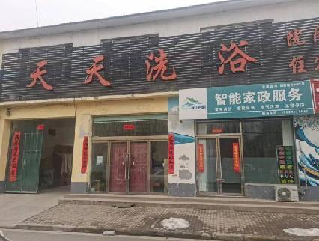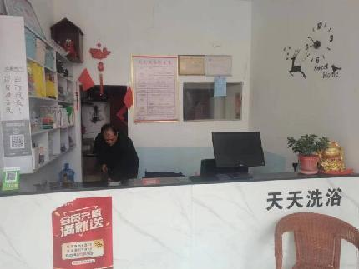
2、2月29日，水利局工作人员检查长子县洁达洗车行，该洗车行暂停营业，已电话督促其尽快接入自来水。
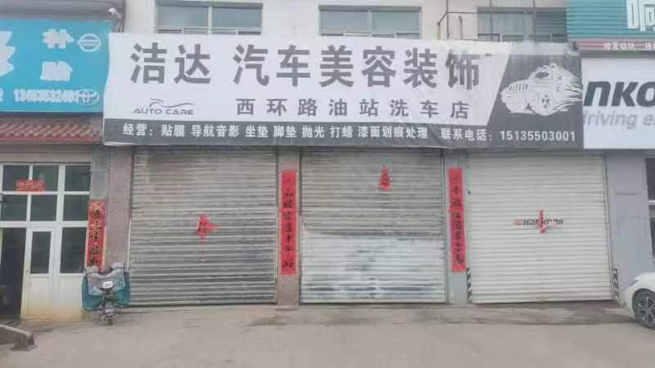
3、2月29日，水利局工作人员检查督促长子县孟家庄村长临路加油站尽快办理取水许可相关手续，该加油站正在找第三方公司办理。
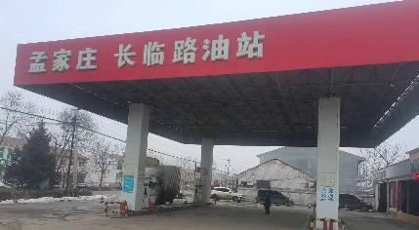
- 2月29日，水利局工作人员前往长子县延长石油漳源北路加油站进行检查，该加油站正在对接长子县水务集团准备接入自来水。
